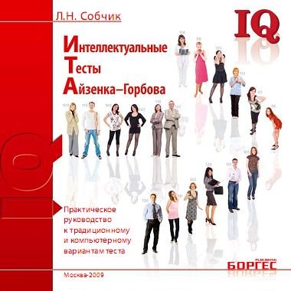

Содержание
Введение
Индивидуальный стиль интеллектуальной деятельности с позиций теории ведущих тенденций
Интеллектуальные тесты АЙЗЕНКА-ГОРБОВА
Компьютерная версия интеллектуальных тестов Айзенка-Горбова
Приложение 1. Словесный тест
Приложение 2. Числовой тест
Приложение 3. Наглядно-образный тест
Приложение 4. Графики
Приложение 5. Ответы к тестам

Введение
Дифференцированный подход к индивидуальности человека становится все более необходимым в сфере управления персоналом, в подборе кадров, в профориентации, а также в клинике пограничных состояний. Инструментом выявления индивидуально-личностных свойств выступает психодиагностика. С помощью психодиагностических методик, использующих формализованные показатели измерения, с наибольшей достоверностью можно не только выявить личностные особенности индивида, но и показать степень их выраженности, уровень социально-психологической адаптации человека, его стиль общения, деловые качества, мотивацию, преобладающий тип мыслительной деятельности.
В этой связи автором руководства разработаны оригинальные тесты - Индивидуально-типологический опросник (ИТО), Вербальный фрустрационный тест (ВФТ), Метод сравнения парных таблиц (МСПТ), Рисованный апперцептивный тест (РАТ), короткий тест для субъективной оценки больными своего состояния (Мини-СМИЛ), также адаптированы к отечественным условиям лучшие зарубежные методы исследования личности: Стандартизированный метод исследования личности (СМИЛ) - MMPI, Метод цветовых выборов (МЦВ) - модификация цветового теста Люшера, Метод портретных выборов (МПВ) - модификация теста Сонди и другие тесты, направленные на выявление личностных особенностей, задатков и склонностей индивида.
Перечисленный набор методик был бы неполным без метода, позволяющего оценить интеллектуальный уровень обследуемого лица. В связи с этим возникла необходимость включения в комплекс психологических тестов методики, направленной на изучение интеллектуальных способностей. Среди многих интеллектуальных тестов наиболее соответствующим задачам психологического тестирования оказался набор тестов Г.-Ю. Айзенка в адаптации Ф.Г. Горбова. Так был сформирован комплекс тестов, в котором подобраны наиболее надежные и достоверные методики. Они в совокупности представляют собой батарею тестов, в том числе в виде компьютерных программ.
Применение тестов в разных сочетаниях, а тем более - использование всей батареи тестов оптимальным образом приближает к всестороннему портрету личности обследуемого, идет ли речь о сфере управленческих проблем, образовании или изучении личностных особенностей в клинических условиях. Надежность и достоверность получаемых при этом результатов проверена и подтверждена многолетним (с семидесятых годов прошлого столетия) опытом применения этой батареи тестов не только автором, но и специалистами большого числа организаций, крупных предприятий, частных фирм, компаний, министерств и ведомств как в России, так и в странах ближнего зарубежья.

Индивидуальный стиль интеллектуальной деятельности с позиций теории ведущих тенденций
Тип мышления издавна связывается психологами с индивидуально-типологическими особенностями человека. К.Г. Юнг определял психологические типы таким образом, что общительность или необщительность человека оказались определенным образом связаны с рациональным (практическим) или абстрактным (аналитическим) стилем познавательных процессов. Типология Э. Кречмера разделяет людей на шизотимов и циклотимов, которые отличаются не только телосложением и эмоционально-динамическими характеристиками, но и особенностями мышления.
И.П. Павловым в зависимости от типа высшей нервной деятельности выделены первосиг-нальный (рефлекторный, непосредственный, чувственный) и второсигнальный (корковый, формально-логический) варианты восприятия явлений внешней среды. Б.М. Тепловым и его учениками с помощью оригинальных психофизиологических исследований изучалась природная обусловленность индивидуальных психологических факторов. Н.С. Лейтесом описаны особенности поведения и психического склада учащихся «с художественным и мыслительным складом ума». В работах В.Д. Небылицына, Э.А. Голубевой, П.В. Симонова, В.М. Русалова, И.И. Даниловой, М.К. Кабардова и многих других психофизиологов эти исследования получили дальнейшее развитие. В частности, выявлена связь стиля мышления с межполушарной асимметрией, например, физиологический фактор реактивности оказался связанным, с одной стороны, с высокой или низкой коммуникативностью, а с другой - с вербальным или невербальным интеллектом.
Кроме того, существует ряд более детально разработанных типов мышления, однако без опоры на эмоционально-личностный паттерн. Так, Р. Мейли с помощью аналитического интеллектуального теста выявляет типы: 1) формально-логический, 2) конкретно-образный, 3) аналитический, рецептивный, 4) творческий, 5) сензитивно-дифференцированный - и в дополнение к ним такое свойство мышления, как направленность.
С помощью специальных тестов Г. Россолимо, а затем Д. Векслера в количественных показателях выявлялись структурные соотношения разных сторон интеллекта при психических заболеваниях, с тем чтобы определить, как повлияла болезнь на мышление больного, какие функции пострадали в первую очередь, какие остались сохранными, а также каков уровень снижения интеллекта. Как правило, повышенный интерес вызывает представление о соотношении между вербальным и невербальным интеллектом. Клиническая модель, более ярко по сравнению с нормой выявляющая некоторые аспекты личности, свидетельствует о том, что склонность к абстрактному мышлению чаще сочетается с интровертными тенденциями, художественный стиль мышления больше свойствен эмоционально неустойчивым, демонстративным личностям, эпилептоиды отличаются конкретным мышлением и т.д. Б.И. Белый экспериментально доказал связь аналитического и холистического (то есть абстрактно-логического и целостного, образного) типов мышления, выявляемых показателями Роршах-теста, с особенностями биоэлектрической активности, в частности со стабильностью определенных диапазонов альфа-ритма. Б.И. Беспалько в своей многолетней работе, направленной на изучение генетической предиспозиции личностных свойств, связывает некоторые когнитивные показатели Роршах-теста с базовыми свойствами личности.
Таким образом, имеются предпосылки для типизации индивидуального стиля интеллектуальной деятельности в неразрывной связи с эмоционально-личностными особенностями.
Проведенное автором данного практического руководства исследование осуществлялось в контексте парадигмы целостного понимания личности как единства биологических и социальных факторов, с учетом идей Л.С. Выготского и С.Л. Рубинштейна, считавших, что интерио-ризация социального опыта и информации об окружающем человека мире опосредуется индивидуально очерченным стилем восприятия. Согласно разработанной на этой основе теории ведущих тенденций структура личности рассматривается как замкнутая саморегулирующаяся система, в той или иной степени поддающаяся средовым влияниям, в которой врожденные качества представляют собой тенденции, пронизывающие структуру личности, начинаясь как генетическая предиспозиция, определяющая темперамент, продолжаясь в характерологических чертах и проявляясь в избирательности и направленности социальной активности индивида.
Ведущая тенденция - понятие более емкое и динамичное, чем черта, свойство, состояние: оно все объединяет и определяет направление развития личности в разные периоды жизни, оказывая основное влияние на все ее подструктуры: эмоции, мотивацию, стиль общения и тип мышления, то есть индивидуально обусловленный когнитивный стиль (рис. 1).
Результаты, полученные в контексте всестороннего исследования личности с применением батареи личностных методик и - параллельно - интеллектуальных тестов, позволили сделать следующие выводы: стиль мышления находится в тесной связи с другими структурными компонентами личности, в частности с эмоционально-динамическими показателями и типом реагирования. Разные типы восприятия, переработки и воспроизведения информации находятся в зависимых отношениях с индивидуально-личностными тенденциями, на которых основана личностная типология.
Так, экстравертно-лабильный вариант личности не только связан с подвижностью нервных процессов, неустойчивостью мотивационной направленности и легким вживанием в разные социальные роли, но и характеризуется заметными колебаниями активного внимания, художественным (чувственным, целостным) стилем восприятия, эмоциональной переработкой и ярким, артистичным воспроизведением информации. Этим определяются профессиональный тропизм к журналистской, артистической, педагогической деятельности; стремление к участию в общественных мероприятиях, самодеятельности, к работе в сфере обслуживания, к непосредственному контакту с широким кругом разных людей. Для индивидуальных особенностей этого типа личности характерна потребность в эмоциональной вовлеченности и причастности к групповым интересам.
Интровертно-сензитивный тип личности обнаружил значимую связь с преобладанием вербального интеллекта, акцентированного на содержательной, смысловой стороне информации; в знаковой системе слово имеет особую значимость и глубокую эмоциональную окраску с выраженным личностным смыслом, с тенденцией к обобщению и анализу информации. Отсюда тропизм к кабинетному или созерцательно-аналитическому стилю деятельности, который в зависимости от высоты интеллекта и обстоятельств может реализоваться в канцелярской, исполнительской или творческой, теоретической, научной, искусствоведческой, иной гуманитарной деятельности, проявляться тягой к философским обобщениям. Выраженная интровертированность этих личностей и ограниченный круг контактов определяют сферу интересов: коллекционирование предметов, в том числе представляющих духовные ценности; богоискательство или другие пути поиска смысла жизни. Эти особенности чаще относитель-нобольше переплетаются с чертами пассивности, склонностью к грусти, сопровождаются выраженной аффилиативной потребностью, тенденцией к избеганию конфликта и стремлением к конгруэнтности.
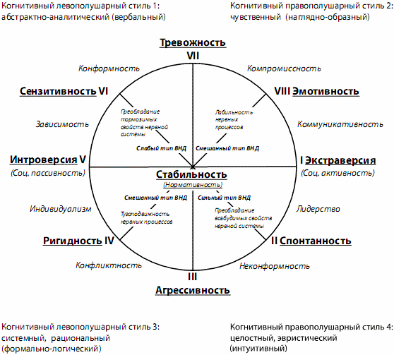
Рисунок 1. Соотношения разных когнитивных стилей с индивидуально-типологическими особенностями
У личностей с выраженными чертами ригидности преобладающим оказался формально-логический стиль мышления с опорой на жесткие схемы, цифровую знаковую систему и математическую логику. Целое выстраивается из деталей, «по кирпичику», синтетически. Для лиц данного типа характерны рациональный склад ума и опора скорее на практический опыт, нежели на общие умозаключения, а также изобретательность. Субъективная убежденность в сочетании с выраженным чувством соперничества, упорством в утверждении своих позиций завершает портрет личности, отстаивающей свое мнение, свою «правду» с достаточной непоколебимостью. Нишей для таких установок может быть и работа, связанная с инженерной, физико-технической или экономической направленностью, и спорт, и военная служба, и общественная активность с выраженным стремлением к достижению высокого социально-экономического статуса.
Спонтанно-экстравертные личности (активные, неконформные, с максимально выраженной по сравнению с другими типами личности склонностью к независимой самоактуализации) обладают интуитивным, предвосхищающим, то есть опережающим опыт, стилем мышления. Если личность отличается импульсивностью и при этом уровень интеллекта невысокий, то высказывания и поступки человека характеризуются поспешностью и опрометчивостью, поскольку здесь отмечается недостаточная опора на накопленный опыт. При высоком и очень высоком интеллекте, когда структура личности хорошо интегрирована, такой стиль мышления, опирающийся на неконформность установок, творческую активность, самобытность индивида, представляет оптимальные условия для оригинальных и смелых поисков и решений. При этом минимум информации может быть вполне достаточным для воспроизведения целостного образа, который в свою очередь может превзойти имеющийся опыт, разрушить общепринятые каноны, традиционные воззрения и вывести разум и познания человечества на новые рубежи и к иным горизонтам. Данный тип личности в зависимости от уровня развития интеллекта может реализоваться как в спорте, автовождении, цирковом искусстве, так и в профессиональной или общественной деятельности, где необходимы высокая поисковая активность, физическая выносливость, самостоятельность в принятии решений, стрессоустойчивость. В основе этого стиля мышления лежит тенденция к независимой позиции и избеганию командного давления извне с выраженным стремлением к свободной творческой самореализации.
Приведенная типология индивидуально-личностных свойств, базирующаяся на разработанной автором руководства теории ведущих тенденций, созвучна другим типологиям психологов и психофизиологов, изучающих сложную зависимость интеллектуальных способностей от других составляющих индивидуально-личностной структуры и физиологических свойств нервной системы. По данным В.Н. Плотникова и ряда других авторов, процессы активации коры головного мозга при информационной нагрузке регистрируются у интровертированных, сензитивно-пассивных личностей с заниженной внешней реактивностью, но повышенной интрапсихической активностью и наоборот - интрапсихическая инактивированность наблюдается у экстравертированных, активно-экзальтированных личностей с повышенной внешней реактивностью. Это подтверждают и работы Э.А. Голубевой. По ее данным, физиологическая реактивность входит в синдром типологического свойства «сила - слабость», а свойства силы и слабости нервной системы, в свою очередь, связаны с динамическими характеристиками общительности как черты темперамента. При этом у одного типа лиц (они обозначены как «художники») отмечены преобладание коммуникативной активности, хорошие результаты при решении невербальных тестов, действенный стиль поведения, повышенная речевая продуктивность при невысоком ее качестве в сочетании с лабильностью второй сигнальной системы и доминированием первой сигнальной системы на фоне общей лабильноcти. Другой тип («мыслители») отличается преобладанием направленности внимания на знаковую (вербальную) систему, низкой коммуникативной активностью, словесно-логическим стилем деятельности, более высоким качеством выполнения лингвистических задач в сочетании с инертностью первой и превалированием второй сигнальной системы.
Таким образом, приведенная модель соотношения типов индивидуально-личностных свойств с определенными типами интеллекта находит теоретическое и практическое подтверждение и в работах Э.А. Голубевой.
Психодиагностическое и экспериментально-психологическое исследование репрезентативной группы старшеклассников нескольких московских школ (более 400 человек) подтвердило правомерность нашего концептуального подхода. Были выделены группы с гуманитарной и физико-математической направленностью интересов и способностей, художественно ориентированные подростки, юноши и девушки, отличающиеся высокой поисковой активностью и неконформным подходом к решению проблем, среди них встречались и те, у кого доминировали предпосылки к двигательной активности, общению при недостаточной усидчивости и слабых способностях к дальнейшему продолжению образовательного курса. Психологические портреты обследованных во многом совпали с их представлением о себе, мнением о них учительского состава школы, значительно расширили и углубили многогранный портрет каждого ученика, а главное - способствовали их лучшему самопониманию и своевременному профессиональному самоопределению. Кроме того, эти данные позволили сформировать научно-методологическую базу для индивидуализированного подхода к учащимся в процессе обучения и профориентации
Определив модель психодиагностического подхода в оценке свойств интеллекта, мы должны оговориться: выраженная межполушарная асимметрия, органическое поражение ЦНС, психические отклонения, явная акцентуация личности или пограничные состояния (невроз, психопатия) резко сужают регистр разнообразия психических функций, которые в норме обычно достаточно поливариантны и в то же время сбалансированы.
Нормальные (гармоничные) личности обладают большей уравновешенностью различных тенденций (как эмоционально-динамических, так и интеллектуальных, мотивационных и поведенческих); даже в сложных ситуациях, приближающихся к стрессовым, личностные резервы (адаптационные ресурсы) способствуют уменьшению эмоциональной напряженности, снижению дисбаланса, компенсируют элементы психической дезорганизации, в том числе касающиеся познавательной деятельности. В связи с этим регистр типов реагирования и всего арсенала психических функций, а с ним и интеллектуальных способностей улиц гармоничных, сбалансированных достаточно велик и разнообразен. Поэтому отнести их к тому или иному типологическому варианту гораздо труднее, чем тех, у кого какие-либо черты ярко акцентированы, так как в разных жизненных ситуациях формы поведения гармоничных личностей и типы познавательных функций гибко меняются -личностные ресурсы широко используются во всем их многообразии и взаимозаменяемости. Именно эта особенность лежит в основе отличия и всех других сторон психической деятельности нормальной легко адаптирующейся личности от более ригидных, акцентированных или дезадаптивных вариантов индивидуально-типологического паттерна с односторонней заостренностью той или иной ведущей тенденции.
Зачастую в психодиагностическом исследовании у гармоничных личностей выявляется тот стиль когнитивной деятельности, который не только уходит корнями в его типологическую предиспозицию, но и представляет собой наиболее тренированную сферу способностей. При этом не исключена возможность столь же успешного развития и других потенциально заложенных, но не раскрытых и нетренированных способностей человека. Следовательно, обнаружив у ребенка или подростка тот или иной стилевой акцент, опытный педагог должен не только «эксплуатировать» выявленные способности ученика, но и стараться развивать другие, латентные его возможности, скрытые ресурсы, которые, как правило, выявляются психодиагностическим исследованием.
Опыт работы с различными интеллектуальными тестами показал, что каждый из них имеет свои преимущества и недостатки, но в зависимости от решаемых психологом задач, соблюдение границ и рамок применения обеспечивает оптимальную эффективность каждого метода.
Среди наиболее известных и пользующихся популярностью тестов - шкалы измерения интеллекта, разработанные Д. Векслером. Это - взрослый (WAIS) и детский (WISС, WISC-R) варианты теста, а также шкала интеллекта для дошкольников (WPPSI) и др.
Методика представляет собой ряд субтестов, каждый из которых адресуется той или иной стороне или функции интеллекта. Начало такому подходу дали психологические профили российского ученого Г.И. Россолимо. Структурные соотношения между показателями, оценивающими разные стороны интеллектуальной деятельности, имеют дифференциально-диагностическое значение. Стандартизированный характер методики, высокая надежность и валидность, возможность количественного выражения результатов (в том числе и в групповом исследовании) позволяют применять методику Векслера в качестве тонкого и надежного инструмента при изучении интеллектуальных способностей школьников, студентов, работников сложных производственных сфер, использовать данные метода для сравнительного анализа и ранжировки при профотборе и профориентации, в процессе кадрового отбора. Однако сложность самой методики и в предъявлении, и в обработке данных, а также этические аспекты психологического исследования создают определенные ограничения в ее применении.
В отечественной психодиагностике шкала интеллекта Векслера в ее взрослом варианте (диапазон применения - от 16 до 75 лет) адаптирована И.Н. Гильяшевой в основном для нужд медицинской психологии. Однако адаптированный тест успешно применялся при решении задач комплексного изучения интеллекта личности в лонгитюдных массовых исследованиях в контексте сравнительно-возрастного и профессионального изучения контингента нормы. Шкала Векслера для измерения интеллекта взрослых представляет собой батарею из одиннадцати субтестов: шести вербальных (оцениваемых на основании словесных ответов испытуемых) и пяти невербальных (или субтестов действия, оцениваемых по результатам практического исполнения, манипулирования с невербальным материалом).
Каждый из этих субтестов может рассматриваться как количественный одномерный тест, характеризующий разные стороны мышления, памяти и внимания, сенсомоторных и речевых процессов. Все вместе субтесты - многомерный профильный тест, направленный на диагностику интеллекта, общий уровень которого измеряется коэффициентом интеллекта - IQ, а профиль, то есть линия, соединяющая показатели шкал по разным субтестам, показывает количественные соотношения между разными субтестами и выявляет структуру интеллектуальных особенностей, тесно переплетающихся с личностными свойствами индивида.
Процентные соотношения уровней интеллекта
Значения IQ
130 и выше | Очень высокий – 2,2%
120 – 129 | Высокий – 6,7%
110 – 119 | Хорошая норма – 16,1%
90 – 109 | Средний – 50,0%
80 – 89 | Низкая норма – 16,1%
70 – 79 | Пограничная норма – 6,7%
69 и ниже | Умственный дефект – 2,2%
Таблица 1. Классификация уровней интеллекта по результатам обследования тестом векслера населения России

Интеллектуальные тесты АЙЗЕНКА-ГОРБОВА
Г.-Ю. Айзенк в нашей стране известен больше как создатель теста ЕРI с его ортогональной системой определения личностных свойств, который в свою очередь адаптирован и рестан-дартизирован сперва В.М. Русаловым, а затем А.Г. Шмелевым (в виде компьютерного варианта). Однако Айзенк разработал также целую серию интеллектуальных тестов. Опыт применения разных методов, направленных на изучение интеллектуальных способностей, показал, что интеллектуальные тесты Г.-Ю. Айзенка в адаптации Ф.Г. Горбова могут использоваться для изучения преобладающего стиля познавательной деятельности применительно к людям в возрасте от 15 до 60 лет. Коэффициент интеллекта можно рассматривать с абсолютной и с относительной точки зрения. Под абсолютной точкой зрения подразумевается сравнение способностей одного человека со способностями усредненной нормы для взрослого населения, под относительной -сравнение способностей одного человека со способностями сверстников, то есть внутри однородной возрастной и образовательной группы. Каждая методика из серии тестов представляет собой самостоятельный интеллектуальный тест. В течение 30 минут испытуемый должен решить максимальное количество заданий. Если задача не поддается быстрому решению, можно перейти к следующему заданию. Количество решенных за отведенное время заданий с помощью стандартных таблиц переводится в коэффициент интеллекта - IQ. Первый, второй, третий, четвертый и пятый тесты по стимульному материалу носят смешанный характер: в каждом из них представлены и словесные (вербальные), и числовые (арифметические), и зрительно-пространственные (наглядно-образные) задания в количестве от 40 до 50 в каждом тесте. Если первый - пятый тесты ориентированы на общую оценку уровня интеллекта без тенденции к выявлению структуры интеллектуальных способностей, то словесный, числовой и наглядно-образный тесты определяют преобладающий стиль восприятия и позволяют сопоставить разные индивидуальные типы мышления.
Каждый из трех специализированных тестов содержит 50 заданий. «Стоимость» ответов - разная. Более высокий уровень оценок - у словесного теста; несколько ниже, в связи с меньшей сложностью заданий, - в числовом тесте; наименее сложными и поэтому оцениваемыми по более низкому рейтингу являются ответы наглядно-образного теста. Для изучения интеллектуальных способностей отдельных лиц или групп в целях определения профессионально важных личностных свойств эти тесты оказались наиболее эффективными по сравнению с другими. Для общего скрининга пять обобщенных тестов дают возможность варьировать стимульный материал при повторных исследованиях.
В контексте профориентационного консультирования более важным представляется выявление тех или иных склонностей посредством дифференцированного изучения стиля мышления через определение с помощью специализированных тестов гуманитарных, математических и художественных наклонностей у школьников, абитуриентов, студентов и работников различных профессий. Одно из достоинств методики - деликатный стиль интерпретации полученных данных: во-первых, перед обследованием делается акцент на том, что полученные результаты в основном направлены на соблюдение интересов обследуемых для большей индивидуализации педагогического процесса и оптимальной профессиональной адаптации индивида; во-вторых, следует подчеркнуть, что главный интерес представляет не уровень интеллекта, а его индивидуальные особенности, так как обследование выявляет наиболее сильные стороны и резервы мыслительной деятельности человека. Кроме того, положителен факт, что нижняя граница уровня интеллекта в таблицах оценки IQ приходится на 90, в то время как вверх она поднимается до 150. Такой разброс не позволит задеть самолюбие испытуемого, принизить его, выделить в группе как несостоятельного, неполноценного. В то же время низкие результаты могут при необходимости послужить поводом для углубленного исследования с использованием теста Векслера и других тестовых и экспериментально-психологических методик, которые не только определяют степень снижения интеллекта, но и выделяют наиболее пострадавшие структурные компоненты когнитивной деятельности индивида и их соотношение с другими, сохранными. При изучении так называемой нормы подобные «находки» могут своевременно выявить у некоторых лиц признаки, свидетельствующие о злоупотреблении алкоголем или наркотиками.
С учетом сложности заданий рекомендуется следующий порядок предъявления тестов: начинать со словесного, затем - числовой и потом уже - наглядно-образный. Психодиагностика становится доступной широкому кругу специалистов, проводящих психологическое тестирование. Во избежание злоупотреблений и неквалифицированного использования тестов вся информация о них и «ключи», необходимые для расшифровки данных, должны быть достоянием лишь подготовленных специалистов.
Лица, наиболее успешно выполняющие задания наглядно-образного теста (выше100 баллов), обладают художественным типом восприятия. Это значит, что информация об окружающем мире воспринимается ими через целостные, чувственные образы. Такой тип восприятия часто встречается у людей эмоциональных, с преобладанием чувств над рассудочностью. В профессиональном плане их интересы тяготеют к эстетическим сторонам жизни, они неравнодушны к ярким краскам природы, рельефно и чувственно воспринимают явления окружающей жизни. Среди лиц с таким складом ума встречаются специалисты по рекламе, дизайну, журналисты, популяризаторы новаторских идей, а также те, кто увлекается работой с людьми.
Словесный тест наиболее успешно решают лица гуманитарного склада, хорошо владеющие словесным материалом, опирающиеся в процессе восприятия информации на смысл, содержательную нагрузку того, что «зашифровано» в слове. Большей частью лица с преобладанием вербального интеллекта отличаются склонностью к анализу и обобщению. Такой тип личности чаще всего встречается среди тех, кто занимается анализом и обобщением обширной информации, интеграцией накопленного в процессе практического опыта материала, а также посвятил себя работе в гуманитарной сфере, научным исследованиям или искусству, кто увлекается литературой, философией, языкознанием. Это также делопроизводители, канцелярские работники, хранители архивов.
Числовой тест наиболее успешно выполняют лица с формально-логическим мышлением. Из информации, зашифрованной знаковым способом, они легче всего воспринимают логику чисел. Такой тип мышления характерен для тех, кто оптимально проявляет свои способности в сфере точных знаний, в деятельности, требующей практицизма, трезвой взвешенности аргументов, количественной четкости. Это может быть область математических знаний, механики, химии, физики, экономики, а также - бухгалтерия или разнообразные ремесла, требующие точных расчетов и ловкости в осуществлении манипуляций при хорошем глазомере и четком ощущении формы. При наличии художественного вкуса лица данного типа успешно проявляют себя как модельеры, архитекторы, мастера прикладного творчества.
Графики, по которым легко вычислить уровень интеллекта по каждому из субтестов, приводятся в Приложении.

Компьютерная версия интеллектуальных тестов Айзенка-Горбова
Разработанная нами компьютерная программа по этим тестам используется не только для измерения уровня интеллекта, но и для выявления преобладающего типа мышления, что имеет большое значение при ранней профориентации и кадровом отборе.
Сперва даются три задания, в которых (после попыток самостоятельного решения) приводятся правильные ответы. Это позволяет обследуемому лучше понять, в каком направлении он должен действовать, решая задачи. Каждое тестирование ограничено во времени (не более 30 минут). Разрешается «перескакивание» через кажущиеся трудными задания. В инструкции испытуемого заранее предупреждают о том, что задания приведены «с избытком» и что все решить никто и никогда не может. Это действительно так, и об этом необходимо сказать, чтобы снять излишнее напряжение. Стоит также упомянуть, что исследование направлено в основном на выявление определенных наклонностей для учета индивидуальных данных обследуемого. Такая инструкция должна предварить обследование, чтобы максимально избежать моти-вационного искажения результатов.
Предъявление разных по стимульному материалу наборов задач позволяет определить тот вид мыслительной деятельности, который является наиболее типичным или преобладающим для обследуемого человека. Первым обычно предлагается словесный тест, поскольку он требует наибольшей концентрации внимания. Далее - числовой, и потом уже - наглядно-образный стимульный материал. Сперва даются (для тренировки и лучшего понимания смысла задания) три примера с готовыми решениями в виде подсказки. Задания словесного, числового и зрительного наборов тестов предъявляются на экране одно за другим. Правильные ответы по каждому тесту автоматически подсчитываются и выдаются в баллах интеллектуального коэффициента - IQ. Полученные по разным тестам результаты сравниваются. Низкие показатели не обсуждаются иначе, как: «С [таким-то] тестом испытуемый не справился». Преобладающие результаты интерпретируются по уже упомянутой схеме.
Лицам, наиболее успешно выполнившим задания наглядно-образного теста (выше 100 баллов), выдается интерпретация, в которой подчеркивается преобладание у обследованного лица художественного типа мышления.
Далее говорится о том, что информация об окружающем мире воспринимается испытуемым через целостные, чувственные образы. Этот тип восприятия чаще встречается у людей эмоциональных, с преобладанием чувств над рассудочностью. В профессиональном плане их интересы тяготеют к эстетическим сторонам жизни, они восприимчивы к ярким краскам природы, рельефно и чувственно воспринимают явления окружающей жизни. Среди лиц такого склада встречаются специалисты по рекламе, дизайну, журналисты, популяризаторы новаторских идей, а также те, кто работает с людьми.
В случае если максимальные баллы получены по словесному тесту интерпретация гласит, что индивид имеет гуманитарные наклонности, хорошо владеет словесным материалом, опирается в процессе восприятия информации на смысл, содержательную нагрузку того, что «зашифровано» в слове. Отмечается склонность к анализу и обобщению. При наличии высокого IQ личность в своей профессиональной деятельности проявляет склонность к обобщениям и анализу обширной информации, к интеграции накопленного в процессе практического опыта материала, может посвятить себя работе в гуманитарной сфере, в сфере научных исследований или искусства, литературы, философии, языкознания. При скромных показателях уровня интеллекта - это делопроизводители, канцелярские работники, хранители архивов.
Если при обследовании испытуемый получает максимальный IQ по числовому тесту, то в интерпретации будет подчеркнуто, что такие результаты характерны для лиц с системным, четким, конкретным типом мышления, при котором оптимально проявляются способности в сфере точных знаний, в деятельности, требующей трезвой взвешенности. Люди такого склада хорошо себя проявляют в области математических знаний, механики, химии, физики, экономики. Им подвластны разнообразные ремесла, требующие точных расчетов, хорошего глазомера и четкого ощущения формы. Лица данного типа, одаренные художественным вкусом, могут быть успешными модельерами, архитекторами, мастерами прикладного искусства.
Последняя разработка комплексной автоматизированной экспертной системы «Психологический портрет» включает и интеллектуальные тесты Айзенка-Горбова, которые могут использоваться как отдельная программа или в комплексе с другими методиками, что открывает новые возможности для статистической обработки данных и сравнительного анализа результатов тестирования и показателей других методик. В любом случае использование комплексной программы значительно расширяет возможности обобщения результатов психодиагностического исследования.
Характеристика комплексной автоматизированной экспертной системы «Психологический портрет»
Назначение комплексной программы «Психологический портрет» | Психодиагностика на базе расширенного набора тестов с подробной интерпретацией результатов, готовыми рекомендациями и с применением методов статистического анализа. Накопление и поддержка иерархической базы результатов обследования по всем тестам. Исследование методов обработки данных, их настройка, коррекция, выявление объективной значимости признаков и критериев
Исполнение | Программный комплекс для платформы Windows®, дистрибутив на компакт-диске или установочный файл, включающий приобретаемый набор компонентов
Технические требования | Операционная система Windows®, платформа Win32: Windows XP®, Windows 2003 Server®, Windows Vista®. Расширение платформы Windows Framework 2.x. При удовлетворительной работе операционной системы дополнительных требований к характеристикам компьютера нет. Для сетевой установки: локальная сеть по протоколу TCP/IP
Лицензирование по адресам e-mail: luniso@yandex.ru, sobchik@list.ru. Сайт: www.sobchik.ru. Тел./факс: 8-499-156-21 -11,8-499 -156-64-08, моб. в Москве: 8-903-722-85-97, 8-903-724-85-92; по России: 8 (495) 722-85-97,8 (495) 724-85-92 | Приобретаемая лицензия включает права на обработку результатов выбранного набора тестов и методик, сетевую установку для максимального количества рабочих мест, подключенных к серверу
Состав включенных в комплекс тестов | Индивидуально-типологический опросник - ИТО (91 вопрос); Диагностика межличностных отношений - ДМО (128 вопросов); СМИЛ (сокращенный - 397 - и полный - 566 пунктов - опросник; мужской,женский и подростковый варианты водной программе); Метод цветовых выборов - МЦВ (8-цветовой); Метод портретных выборов - Сонди-МПВ (48 портретов); Интеллектуальные тесты Айзенка-Горбова
В последние 15 лет компьютерная версия Интеллектуальных тестов Айзенка-Горбова (в нашей разработке) широко применяется в управлении персоналом, в кадровом отборе, в контексте раннего профессионального самоопределения - в школах, гимназиях, колледжах. Используют ее в процессе профессиональной реадаптации психологи департаментов службы занятости России, в психологической службе ОАО «Газпром» и других крупных организаций государственного значения, а также в коммерческих фирмах и банках.

Приложение 1. Словесный тест
50 заданий, из них первые три - пробные с готовыми ответами
1. Вставьте слово, которое означало бы то же, что и слова, стоящие вне скобок.

ТКАНЬ (...) СОСТОЯНИЕ ВЕЩЕСТВА

Ответ: газ

2. Вставьте слово, которое служило бы окончанием первого слова и началом второго.

ГО(...)КОТ

Ответ: бой

3. Решите анаграммы и исключите лишнее слово.

КOXЙЕК
СHИHET
ОЖИВТ
ЛУФОБТ

Ответ: живот (остальные слова - виды спорта)

4. Найдите общее окончание для всех перечисленных слов.

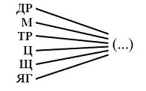
5. Вставьте слово, которое означало бы то же, что и слова, стоящие вне скобок.

ЖИВОТНОЕ (...) МОНАХ

6. Вставьте слово, которое служило бы окончанием первого слова и началом второго.

СНА (...) ОВОЙ

7. Решите анаграммы и исключите лишнее слово.

ОЗУКРА
НИШПАЯЛ
НИБОВОС
НИШКУП

8. Найдите общее начало для трех следующих слов.

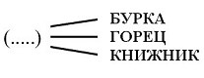

9. Вставьте слово, которое означало бы то же, что и слова, стоящие вне скобок.

РОДНИК (...) ОТМЫЧКА

10. Вставьте слово, которое служило бы окончанием первого слова и началом второго.

ПЕ (...) ОЛ

11. Решите анаграммы и исключите лишнее слово.

АЧТПО
АИДРО
ФАГРЕЛТЕ
КТЕВПНЦ

12. Найдите общее начало для трех следующих слов.

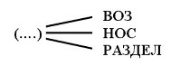

13. Вставьте слово, которое служило бы окончанием первого слова и началом второго.

ТА (...) AT

14. Вставьте слово, которое означало бы то же, что и слова, стоящие вне скобок.

БИТВА (.....) РУГАНЬ

15. Решите анаграммы и исключите лишнее слово.

АПНИСЕЛЬ
ЯШВИН
ТАСУПАК
АКАЧКБО
ШУРГА

16. Найдите общее окончание для следующих слов.

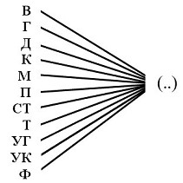

17. Вставьте слово, которое служило бы окончанием первого слова и началом второго.

БАЛ (...) ЕДА

18.Решите анаграммы и исключите лишнее слово.

ЮКИЛТ
ЛЮТАНЬП
АЛИФАК
ОЗАР
ЛОТУ

19. Найдите общее окончание для всех перечисленных слов.

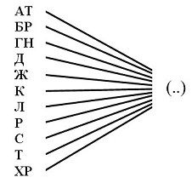

20. Вставьте слово, которое означало бы то же, что и слова, стоящие вне скобок.

РЫБА (....) НАКЛОННАЯ ПОВЕРХНОСТЬ

21. Вставьте слово, которое служило бы окончанием первого слова и началом второго.

ДИК (.....) ЕЦ

22.Решите анаграммы и исключите лишнее слово.

РАКОЧВА
ЛЬБГДОУ
EXPO
ЛУПЕДЬ

23. Вставьте слово, которое означало бы то же, что и слова, стоящие вне скобок.

НАСЫПЬ (...) ВРАЩАЮЩИЙСЯ СТЕРЖЕНЬ

24. Найдите общее окончание для всех последующих слов.

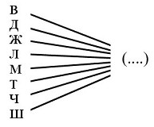

25. Вставьте слово, которое служило бы окончанием первого слова и началом второго.

СА (...) ОН

26. Решите анаграммы и исключите лишнее слово.

ЗМАТЕ
РАЖПИ
АГОВЛ
ИНЕРГ

27. Вставьте слово, которое означало бы то же, что и слова, стоящие вне скобок.

ЧАСТЬ ОДЕЖДЫ (.....) ГРУЗОПОДЪЕМНЫЙ МЕХАНИЗМ

28. Вставьте слово, которое служило бы окончанием первого слова и началом второго.

У (....) Ь

29. Решите анаграммы и исключите лишнее слово.

СЛОО
ОКОТИ
ООТРОНТ
РЕБЛАГД

30. Найдите общее окончание для всех последующих слов.

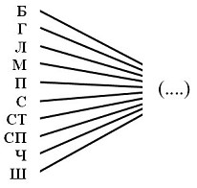

31. Найдите общее окончание для всех последующих слов.

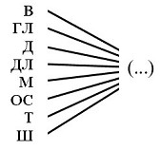

32. Вставьте слово, которое означало бы то же, что и слова, стоящие вне скобок.

ЖИВОТНОЕ (.....) НЕЖНОСТЬ

33. Вставьте слово, которое служило бы окончанием первого слова и началом второго.

КОВЕР (...) ЛЕТА

34. Решите анаграммы и исключите лишнее слово.

ЛЕОР
БЕОРОЙВ
КОВАОРЖОН
ФЕЛИНДЬ

35. Найдите общее окончание для всех последующих слов.

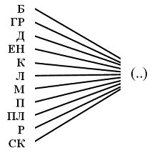

36. Вставьте слово, которое служило бы окончанием первого слова и началом второго.

КАБ (...) ОШКО

37. Решите анаграммы и исключите лишнее слово.

НЙЕНЙЭШТ
КИНСЕКД
ВЕХЧО
КЗААЛЬБ
СЙТООТЛ

38. Вставьте слово, которое означало бы то же, что и слова, стоящие вне скобок.

САМОВОЛЬНЫЙ УХОД (.....) МОЛОДАЯ ВЕТКА

39. Найдите общее окончание для всех последующих слов.

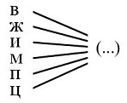

40. Вставьте слово, которое означало бы то же, что и слова, стоящие вне скобок.

ПРЕДЛОГ (.....) РЕМЕНЬ УЗДЫ

41. Вставьте слово, которое служило бы окончанием первого слова и началом второго.

С (...) ОКНО

42. Решите анаграммы и исключите лишнее слово.

ЛИОРЗТЕВЕ
ОИКСМТ
РКМОА
МИТТЕР

43. Вставьте слово, которое означало бы то же, что и слова, стоящие вне скобок.

КОСТОЧКА ПАЛЬЦА (.......) ПАУКООБРАЗНОЕ

44. Вставьте слово, которое служило бы окончанием первого слова и началом второго.

ГА (...) РЕЛЬ

45. Найдите общее окончание для всех последующих слов.

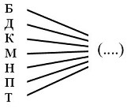

46. Решите анаграммы и исключите лишнее слово.

ЗОАК
РЕОББ
СФОМАРЕ
ШАДОЛЬ

47. Найдите общее окончание для всех последующих слов.

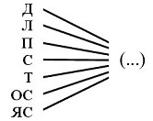

48. Вставьте слово, которое служило бы окончанием первого слова и началом второго.

Г (...) ОЖА

49. Найдите общее окончание для всех последующих слов.

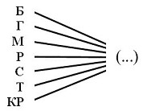

50. Решите анаграммы и исключите лишнее слово.

ТРБА
КПИРАКС
ТРСАЕС
АТМЬ
НКВЧУА

Приложение 2. Числовой тест
50 заданий, из них первые три - пробные с готовыми ответами

1. Продолжите числовой ряд.

18 20 24 32 ?

Ответ: 48

2. Вставьте недостающее число.

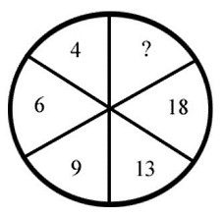

Ответ: 24

3. Продолжите числовой ряд.

212 179 146 113 ?

Ответ: 80

4. Вставьте недостающее число.

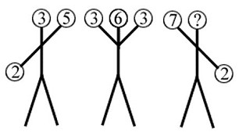

5.Продолжите числовой ряд.

6 8 10 11 14 14 ?

6. Вставьте пропущенное число.

17 (112) 39
28 ( ) 49

7. Вставьте пропущенное число.

3 9 3
5 7 1
7 1 ?

8.Продолжите числовой ряд.

7 13 24 45 ?

9. Вставьте пропущенное число.

234 (333) 567
345 ( ) 678

10. Вставьте пропущенное число.

4 5 7 11 19 ?

11. Вставьте недостающее число.

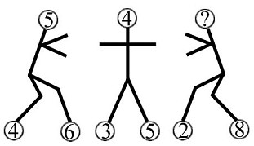

12. Продолжите числовой ряд.

6 7 9 13 21 ?

13. Вставьте пропущенное число.

4 8 6
6 2 4
8 6 ?

14. Продолжите числовой ряд.

64 48 40 36 34 ?

15. Вставьте недостающее число.

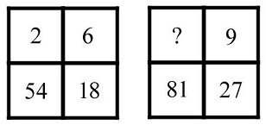

16. Вставьте пропущенное число.

718 (26) 582
474 ( ) 226

17. Продолжите числовой ряд.

15 13 12 11 9 9 ?

18. Вставьте пропущенное число.

9 4 1
6 6 2
1 9 ?

19. Вставьте пропущенное число.

11 12 14 ? 26 42

20. Вставьте пропущенное число.

8 5 2
4 2 0
9 6 ?

21. Вставьте пропущенное число.

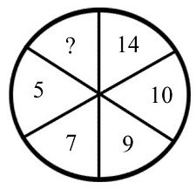

22. Вставьте пропущенное число.

341 (250) 466
282 ( ) 398

23. Вставьте пропущенное число.

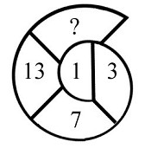

24. Вставьте пропущенное число.

12 (336) 14
15 ( ) 16

25. Вставьте пропущенное число.

4 7 6
8 4 8
6 5 ?

26. Продолжите числовой ряд.

7 14 10 12 14 9 ?

27. Вставьте недостающее число.

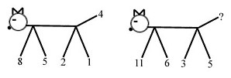

28. Вставьте пропущенное число.

17 (102) 12
14 ( ) 11

29. Продолжите числовой ряд.

172 84 40 18 ?

30. Продолжите числовой ряд.

1 5 13 29 ?

31. Вставьте недостающее число.

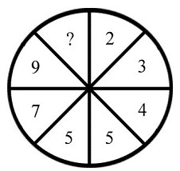

32. Вставьте недостающее число.

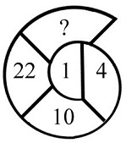

33. Продолжите числовой ряд.

0 3 8 15 ?

34. Вставьте пропущенное число.

1 3 2 ? 3 7

35. Вставьте пропущенное число.

447 (366) 264
262 ( ) 521

36. Вставьте недостающее число.

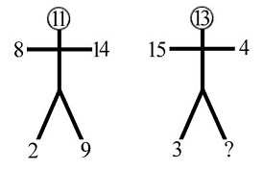

37. Продолжите числовой ряд.

4 7 9 11 14 15 19 ?

38. Вставьте недостающее число.

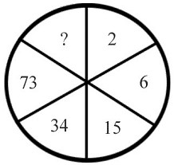

39. Вставьте пропущенное число.

3 7 16
6 13 28
9 19 ?

40. Вставьте недостающие числа.

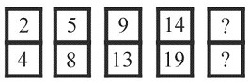

41. Вставьте пропущенное число.

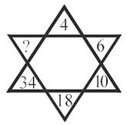

42. Вставьте пропущенное число.

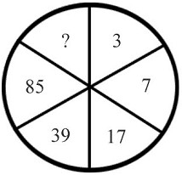

43. Вставьте недостающее число.

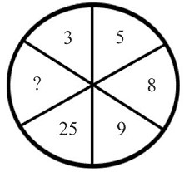

44. Вставьте пропущенное число.

643 (111) 421
269 ( ) 491

45.Продолжите числовой ряд.

857 969 745 1193 ?

46. Вставьте недостающее число.

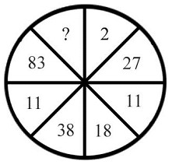

47. Вставьте пропущенные числа.

9 (45) 81
8 (36) 64
10 ( ) ?

48.Продолжите числовой ряд.

7 19 37 61 ?

49.Продолжите числовой ряд.

5 41 149 329 ?

50. Вставьте пропущенное число.

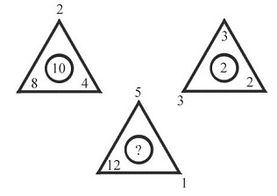

Приложение 3. Наглядно-образный тест
50 заданий, из них первые три пробные с готовыми ответами
1.Исключите лишнюю фигуру.

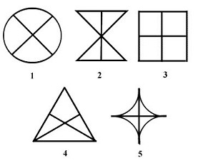

Ответ: 3

2. Исключите лишнюю фигуру.

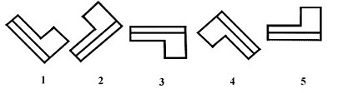

Ответ: 4

3. Исключите лишнюю фигуру.

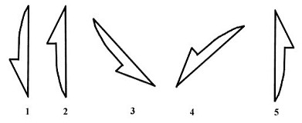

Ответ: 2

4. Исключите лишнюю фигуру.

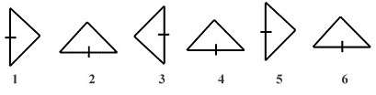

5. Исключите лишнюю фигуру.

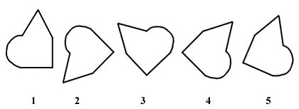

6. Исключите лишнюю фигуру.

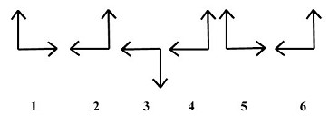

7. Исключите лишнюю фигуру.

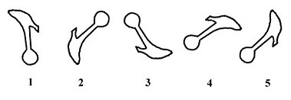

8. Вставьте пропущенную фигуру, выбрав ее из четырех пронумерованных.

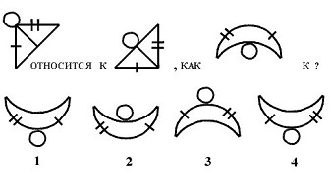

9. Исключите лишнюю фигуру.

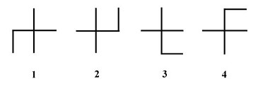

10. Исключите лишнюю фигуру.

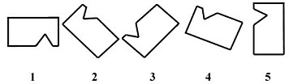

11. Исключите лишнюю фигуру.

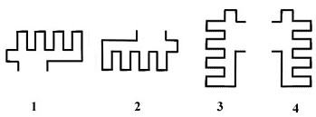

12. Исключите лишнюю фигуру.

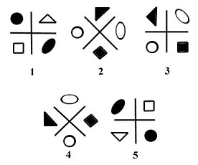

13. Исключите лишнюю фигуру.

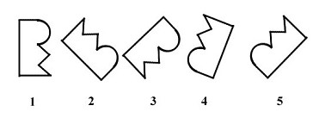

14. Исключите лишнюю фигуру.

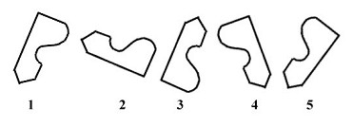

15. Исключите лишнюю фигуру.

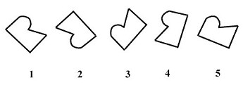

16. Исключите лишнюю фигуру.

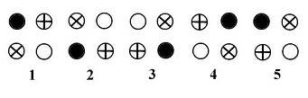

17. Исключите лишнюю фигуру.

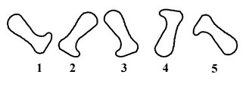

18. Исключите лишнюю фигуру.

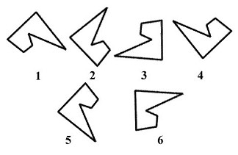

19. Исключите лишнюю фигуру.

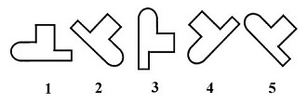

20. Исключите лишнюю фигуру.

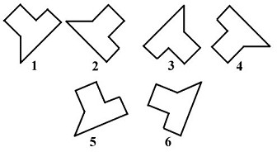

21. Исключите лишнюю фигуру.

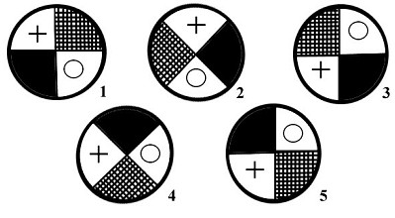

22. Исключите лишнюю фигуру.

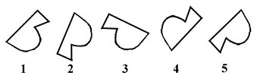

23. Исключите лишнюю фигуру.

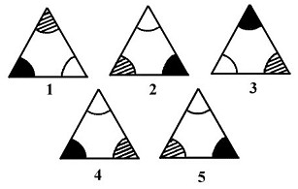

24. Исключите лишнюю фигуру.

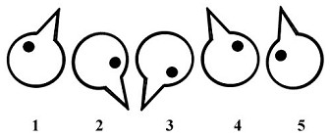

25. Исключите лишнюю фигуру.

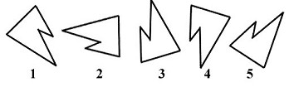

26. Исключите лишнюю фигуру.

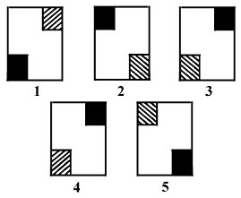

27. Исключите лишнюю фигуру.

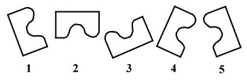

28. Вставьте пропущенную фигуру из четырех пронумерованных, имея в виду, что в верхнем ряду первая фигура относится ко второй также, как третья к пропущенной.

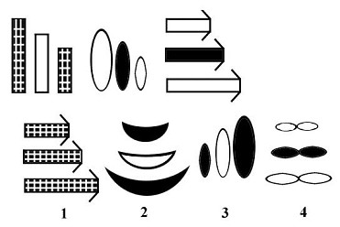

29. Исключите лишнюю фигуру.

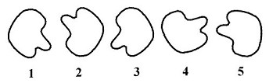

30. Исключите лишнюю фигуру.

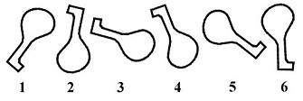

31. Вставьте пропущенную фигуру, выбрав ее из четырех пронумерованных.

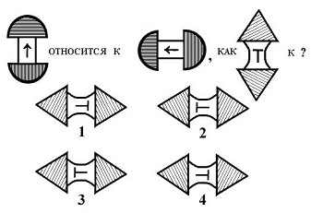

32. Исключите лишнюю фигуру.

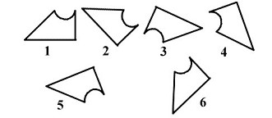

33. Укажите лишние фигуры.

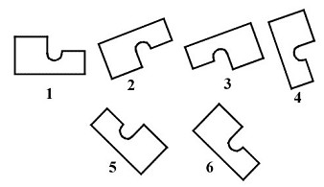

34. Вставьте пропущенную фигуру, выбрав ее из четырех пронумерованных.

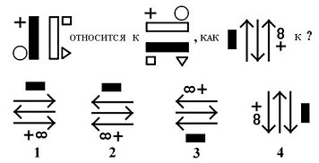

35. Укажите лишние фигуры.

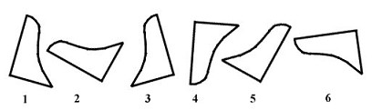

36. Исключите лишнюю фигуру.

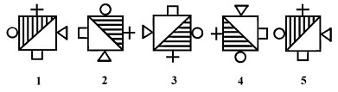

37. Вставьте пропущенную фигуру, выбрав ее из четырех пронумерованных.

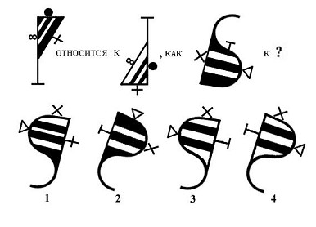

38. Вставьте пропущенную фигуру, выбрав ее из четырех пронумерованных.

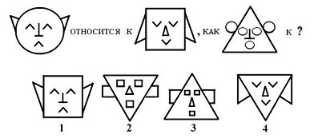

39. Укажите две лишние фигуры.

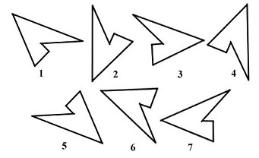

40. Найдите три лишние фигуры.

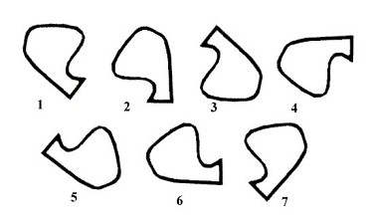

41. Найдите три лишние фигуры.

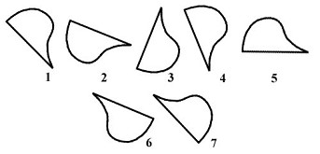

42. Укажите две лишние фигуры.

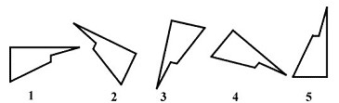

43. Исключите лишнюю фигурку.

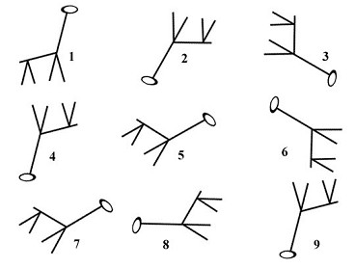

44. Вставьте пропущенную фигуру, выбрав ее из четырех пронумерованных.

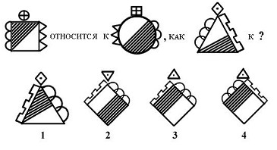

45. Найдите три лишние фигуры.

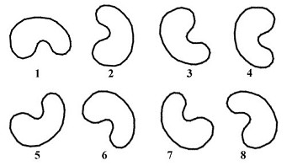

46. Исключите лишнюю фигурку.

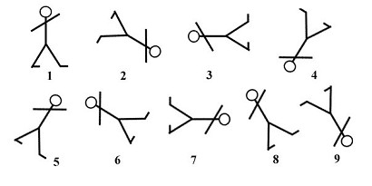

47. Найдите три лишние фигурки.

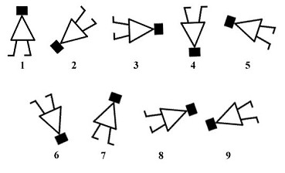

48. Найдите три лишние фигурки.

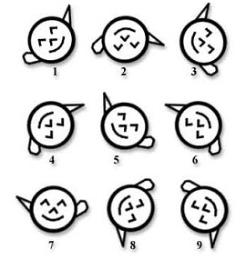

49. Исключите лишнюю фигурку.

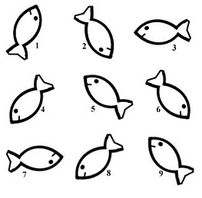

50. Найдите три лишние фигурки.

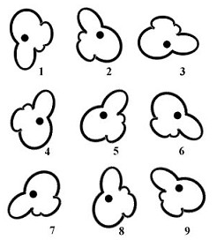

Приложение 4. Графики
Графики обсчета результатов путем суммации правильно самостоятельно решенных заданий по каждому тесту
а) по словесному тесту
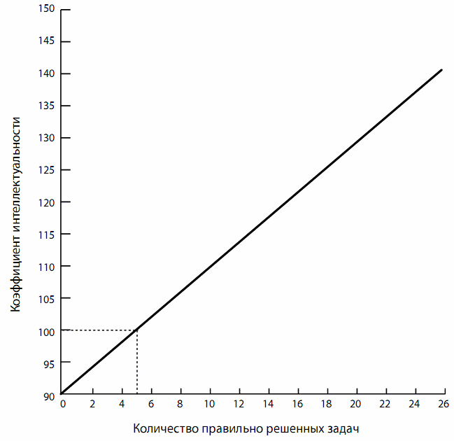

б) по числовому тесту
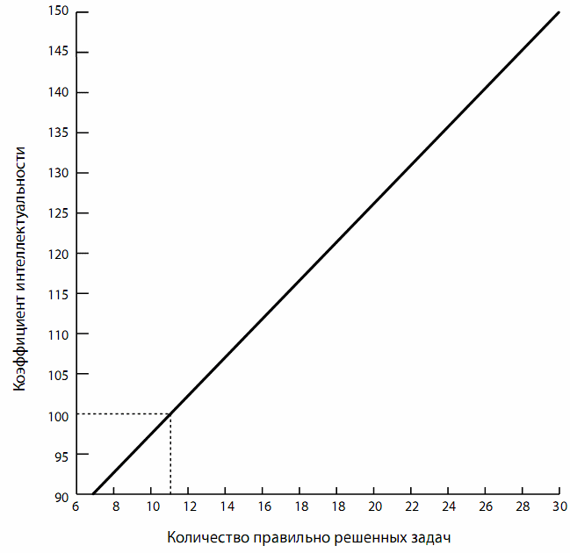

в) по наглядно-образному тесту
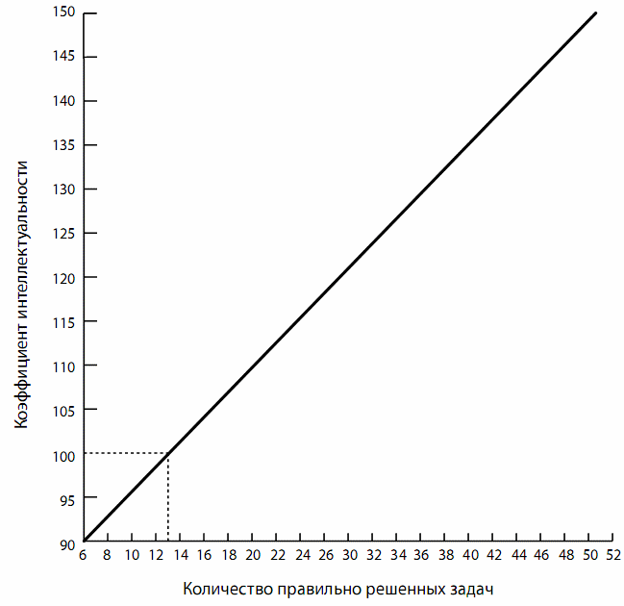

Приложение 5. Ответы к тестам

Словесный тест:
- – АЗ  - – БОЙ,  - – ЖИВОТ,  - – ЕЛЬ,  - – ЛАМА,  - – РЯД  - – ПУШКИН,  - – ЧЕРНО,  - – КЛЮЧ,  - – СОК,  - – ЦВЕТНИК,  - – ВОДО,  - – ПИР,  - – БРАНЬ,  - – ВИШНЯ,  - – ОЛ,  - – БЕС,  - – СТУЛ,  - – ОМ,  - – СКАТ,  - – ОБРАЗ,  - – ОРЕХ,  - – ВАЛ,  - – ЕСТЬ,  - – РАЙ, | - – ПАРИЖ,  - – ВОРОТ,  - – КЛАД,  - – БЕЛГРАД,  - – АЙКА,  - – ИННА,  - – ЛАСКА,  - – КОТ,  - – ДЕЛЬФИН,  - – ОТ,  - – ЛУК,  - – ЭЙНШТЕЙН,  - – ПОБЕГ,  - – ЕНА,  - – ПОВОД,  - – ТОЛ,  - – ТЕЛЕВИЗОР,  - – ФАЛАНГА,  - – МАК,  - – ОЧКА,  - – СЕМАФОР,  - – ЕНЬ,  - – РОГ,  - – ОЛЬ,  - – СКРИПКА.

Числовой тест:
- – 48,  - – 24,  - – 80,  - – 5,  - – 18,  - – 154,  - – 3,  - – 86,  - – 333,  - – 35,  - – 5,  - – 37,  - – 7,  - – 33,  - – 3,  - – 14,  - – 6,  - – 4,  - – 18,  - – 3,  - – 18,  - – 232,  - – 21,  - – 480,  - – 2, | - – 19,  - – 3,  - – 77,  - – 7,  - – 61,  - – 11,  - – 46,  - – 24,  - – 5,  - – 518,  - – 3,  - – 19,  - – 152,  - – 40,  - – 20,  - – 66,  - – 179,  - – 64,  - – 111,  - – 297,  - – 6,  - – 55,  - – 91,  - – 581,  - – 6

Наглядно-образный тест:
- – 4,  - – 3,  - – 2,  - – 4,  - – 1,  - – 4,  - – 4,  - – 4,  - – 4  - – 5,  - – 3,  - – 3,  - – 2,  - – 1,  - – 4,  - – 5,  - – 3,  - – 5,  - – 2,  - – 6,  - – 5  - – 1,  - – 4,  - – 4,  - – 4, | - – 3,  - – 5,  - – 2,  - – 3,  - – 3,  - – 3,  - – 5,  - – 2 и 5,  - – 2,  - – 1 и 2,  - – 3,  - – 3,  - – 2,  - – 3 и 6,  - – 1, 3 и 6,  - – 2, 3 и 6,  - – 1 и 4,  - – 8,  - – 3,  - – 1, 6 и 7,  - – 7,  - – 2, 6 и 7,  - – 1, 6 и 8,  - – 6,  - – 5, 6 и 8.

